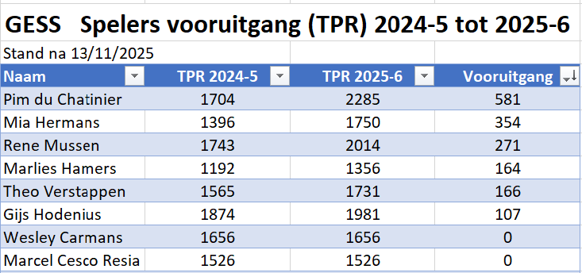

Achteruitgang zal niet worden getoond vanwege het risico op onherstelbare schade aan het ego.

